Sacharidy – řešení
Pracovní list je vhodný pro žáky 2. stupně základních škol i střední školy. Vypracováním pracovního listu si osvojí znalosti o sacharidech, jejich složení i jejich vlastnostech.
- Pokus: Gumový medvídek
________________________________________________________
- Označte správnou odpověď.

Co se stane s gumovým medvídkem v chlorečnanu draselném?

- začne hořet
- zvětší 10x svůj objem
- zčerná

- Vysvětlete tuto reakci.
Chlorečnan draselný je silné oxidační činidlo, které podporuje hoření. Gumový medvídek obsahuje cukr. Po vložení medvídka do roztaveného chlorečnanu draselného dojde k bouřlivé reakci a k hoření cukru.

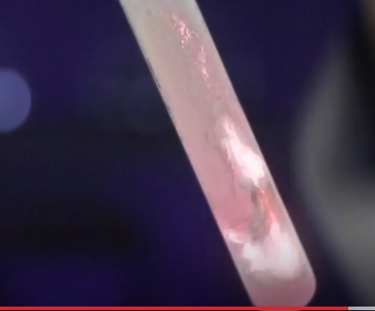
- Označte prvky, které se v sacharidech nenacházejí.

S |  | O |  | N |  | C |  | P |  | H |  | Na

- Doplňte pravou stranu rovnice fotosyntézy.

6 CO₂ + 12 H₂O → C₆H₁₂O₆ + 6 O₂ + 6 H₂O

- Najděte sacharidy ukryté v přesmyčkách, zařaďte je mezi mono-, di- nebo polysacharidy.

BROKŠ ŠKROB polysacharid
SOCHARASA SACHAROSA disacharid
SOLATKA LAKTOSA disacharid
FORUSTKA FRUKTOSA monosacharid
LOGUSAK GLUKOSA monosacharid

Co jsem se touto aktivitou naučil(a):
………………………………………………………………………………………………………………………………………………………………………………………………………………………………………………………………………………………………………………………………………

Autor: Knoppová Zora
Toto dílo je licencováno pod licencí Creative Commons [CC BY-NC 4.0]. Licenční podmínky navštivte na adrese [https://creativecommons.org/choose/?lang=cs].

